选择题
1 以下代码运行会出现什么错误（ ）
def test:
print('Helloworld!')
test()
答案：语法错误

解释：没有实例名，x=test()

2 "以下代码运行会出现哪种错误（ ）
for i in 10:
print(i)"
答案：TypeError

以下错误：
NameError
ValueError

3 运行以下代码，输入Hello并回车,将会出现哪种错误（ ）
s=input()
x=int(s)
答案：ValueError

解释：

TypeError
函数或者方法接受了不适当的类型的参数。例如sum参数只能是数值数列。
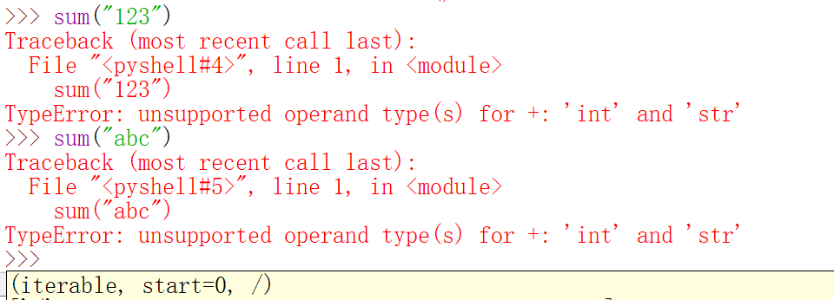
ValueError
函数或者方法虽然接受了正确的类型的参数，但该参数的数值不恰当。
例如int(“123”)接受字符类型的参数，但“abc”的值不恰当。
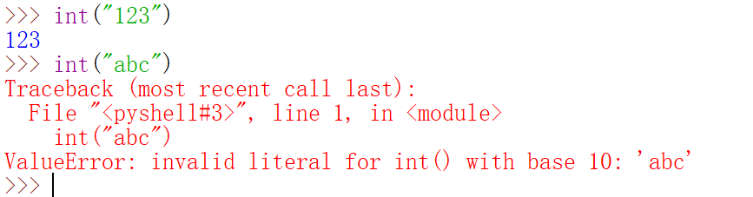

4 "某PY文件代码如下，运行时输入100并回车,将会出现哪种错误？
ss=input()
x=int(s)"
答案：NameError

解释：s和ss是两个不同的变量

5 运行如下代码，将出现AttributeError的是（ ）。
答案：
class test:
pass
print(test.x)

x=0
y=10
z=y/x

MyList = [1,'Python',True]
x=MyList[3]

dic={'name':'Tom','age':20}
print(d1['sex'])

6 在Python常见的异常类型中，EOFError表示哪类错误（ ）
答案：发现一个不期望的文件，或输入结束时引发的异常

7 "在执行如下try语句时，当没有异常发生时，( )语句会被执行。
try:
语句1
except (ZeroDivisionError) as e:
语句2
except:
语句3
else:
语句4"
答案：语句4

解释:
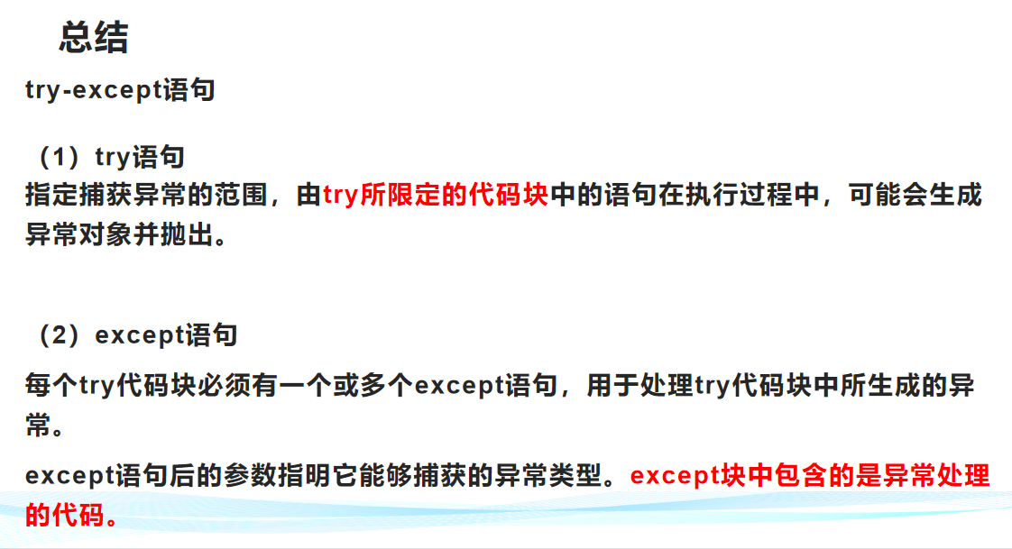
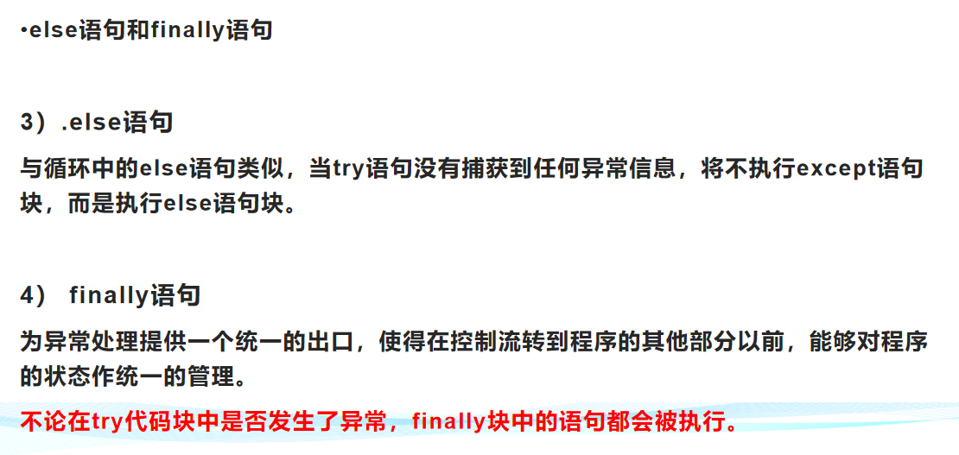

8 "运行以下代码，输入abc,输出为（ ）。
import sys
x=input()
try:
y=int(x)
except:
print('输入错误')
sys.exit(0)
print(y)"
答案：输入错误

解释：
y=int(x)等同于y=int(“abc”)，ValueError错误，执行except后面语句。
sys.exit(0) 退出主调函数

9 运行如下代码，将出现IndexError的是（ ）。
答案：
MyList = [1,'Python',True]
x=MyList[3]

解释：
IndexError序列中下标错误

10 只包含_____错误的程序是可以运行并得到结果的，但结果是错误的。
答案：逻辑错误

11 "运行以下程序，输入1,0并回车，输出为（ ）。
a,b=eval(input())
try:
c=a/b
except (ZeroDivisionError) as e:
print(111)
except:
print(222)
else:
print(333)"
答案：111

解释：
b作为除数，不能为0，出错ZeroDivisionError，执行print(111)

except (ZeroDivisionError) as e:
e为ZeroDivisionError命名别名，e是接受异常处理的对象
以下是应用：
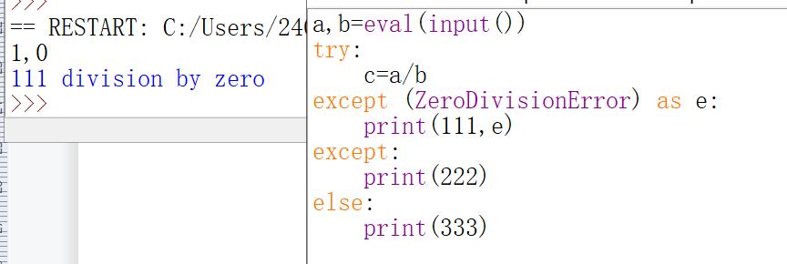

12 "运行以下程序，输入'10','2'并回车，输出为（ ）。
a,b=eval(input())
try:
c=a/b
except (ZeroDivisionError) as e:
print(111)
except:
print(222)
else:
print(333)"
答案：222

解释：'10'/'2'，属于类型错误，字符串不参与算术运算。

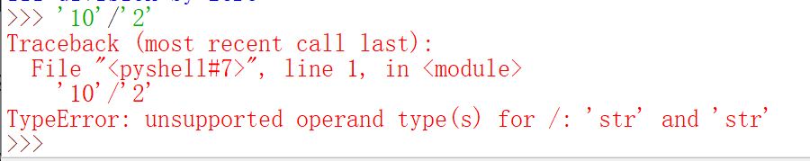

13 "运行以下程序，输入10,2并回车，输出为（ ）。
a,b=eval(input())
try:
c=a/b
except (ZeroDivisionError) as e:
print(111)
except:
print(222)
else:
print(333)"
答案：333

解释：c=10/2，没有错误，执行else后面的语句

14 "在如下的try语句中，无论是否出现异常都会被执行的语句是（ ）。
try:
语句1
except:
语句2
else:
语句3
finally:
语句4"
答案：语句4

解释：
出错执行except
没错执行else
不管是否有错都执行finally

15 "运行以下程序，输入10,0并回车，输出为（ ）。
a,b=eval(input())
try:
c=a/b
except (ZeroDivisionError) as e:
print(111)
except:
print(222)
else:
print(333)
finally:
print(444)"
答案：
111
444

解释：
该程序出错执行except ZeroDivisionError 后面的子句,
不管是否有错都执行finally后面的子句

16 执行如下代码，输入99并回车，运行结果是（ ）。
x=int(input())
assert x<100,'WrongNumber'
print(x)
答案：99

解释：断言assert语句
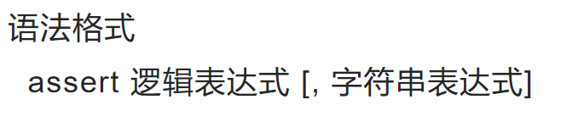
逻辑表达式成立，不发生任何事。
逻辑表达式不成立，断言不通过，抛出AssertionError错误，输出字符串表达式作为出错提示。

assert x<100,'WrongNumber'
print(x)

X<100满足条件，输出x值为99

17 异常处理结构try语句中，能反复多次出现的子句是（ ）。
答案：except

解释:
Try else finally只能出现一次
Except可以出现很多次

18 "以下程序的输出结果是（ ）。
ls = []
def func(a,b):
ls.append(b)
return a * b
s = func("Hello!",2)
print(s,ls)"
答案：Hello!Hello! [2]

解释：
s = func("Hello!",2)
函数调用后：
def func(a="Hello!",b=2):
ls.append(b) ls全局变量，原表操作，添加一个新值后结果是[2]
return a * b 执行"Hello!"*2，返回值为"Hello!Hello!"

print(s,ls)输出结果Hello!Hello! [2]

19 关于函数的描述，错误的选项是（ ）。
答案：Python程序里一定要有一个主函数

解释：
python不是必须要有主函数，或者说python没有主函数这个概念。因为在其他的编程语言之中主函数指的就是程序从这个位置开始执行的函数，一般命名都是main。而python因为其脚本语言和解释性语言的特定不需要去定义主函数

虽然python内没有主函数，但是因为python文件即可以作为程序调用，也可以作为模块导入使用。

所以它有一个特殊的判断语句
if __name__ == "__main__":
以上判断语句的作用就是，当python文件作为脚本去单独执行时，那么就会去调用if下面的代码。因为此时该文件表示自己，文件名为main。

而作为模块导入时，文件名称就会变为脚本名称，所以该判断就不成立，这也是python脚本导入之后不会直接运行的原因。

以下正确
函数定义是使用函数的第一步
函数被调用后才能执行
函数执行结束后，程序执行流程会自动返回到函数被调用的语句之后

20 "下列程序的运行结果是（ ）。
f=[lambda x=1:x*2,lambda x:x**2]
print(f[1](f[0](3)))"
答案：36

解释：
f[0]指的是lambda x=1:x*2 f[0](3)的结果是6
f[1]指的是lambda x:x**2 f[1](6)的结果是36

填空题
- 程序中的错误通常分为：语法错误，运行时错误和______错误。
答案：逻辑

2 以下代码运行将会报____Error(填英文错误类型名称，注意大小写）
List0 = [1,2,3,4,5]
print(List0[5])
答案：Index[忽略全部]

解释
下标过界错误

- 所有的异常类都是基类_____的成员
答案：Exception[忽略全部]

解释：

- Python的断言是由____语句引发程序终止执行。
答案：assert[忽略全部]

- Python中用于异常处理结构中捕获特定类型异常的保留字是_____。
答案：except[忽略全部]

- 要检测某个给定对象是否属于（继承于）某个类，可以使用_____函数，如果是则返回True,否则返回False。(注：只写函数名，不加括弧）
答案：isinstance[忽略全部]

解释：
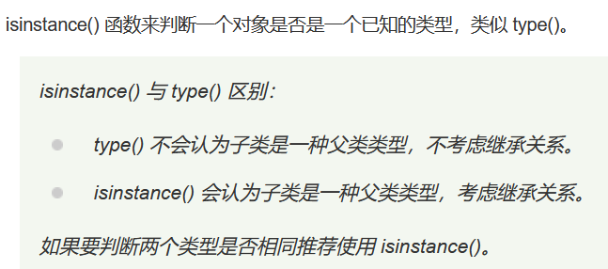

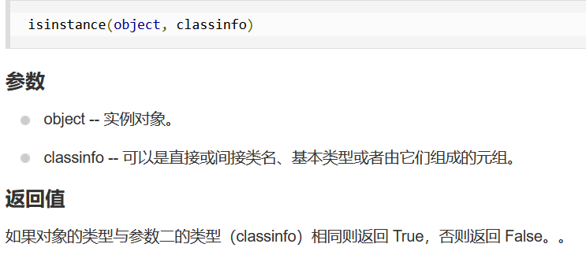

- 当子类和父类存在同名方法时，_____的方法会被覆盖。
答案：父类

解释
同名时，子类方法覆盖父类方法

8 在try…except…else…finally语句中，无论是否发生异常，_____语句的内容总会被执行(try子句除外)

答案：finally[忽略全部]

9 "以下程序的运行结果是____。(注：答案中列表元组内不加空格) 。
a=[(x,y) for x in range(5,10) for y in range(12) if 3*x + y//3==24 and (x+y)%7==3]
print(a)"

答案：[(7, 10), (8, 2)][忽略全部][忽略全部空格]

解释：
a=[]
for x in range(5,10):------------------x取值范围5，6，7，8，9
for y in range(12):-------------y取值范围0，1，2，3，4，5，6，7，8，9，10，11
if 3*x + y//3==24 and (x+y)%7==3: -----------x和y满足这两个条件，加入a中
a.append((x,y))

10 "以下代码执行的输出结果是( )。
def func(a,*b):
for item in b:
a += item
return a
m = 0
print(func(m,1,1,2,3,5,7,12,21,33))"

答案：85

解释：
def func(a,*b):-----------b是可变长度的参数
该函数被调用后，a=m为0，b=（1,1,2,3,5,7,12,21,33）
for item in b:
a += item
这两条代码，表示对b求和，和值放在a中。
输出a为85

编程题
1 "编写程序，用户输入两个数A和B,输出B减A的差。如果输入数据无法计算B-A,则输出InputError。要求：用try语句处理异常。
【注意】运行效果应如下所示，格式错误算结果错误。
测试1：（第1行为输入，第2行为输出）
1,3
2
测试2：（第1行为输入，第2行为输出）
a,b
InputError
测试3：（第1行为输入，第2行为输出）
'1','4'
InputError"

try:
A,B=eval(input())
print(B-A)
except:
print('InputError')

2 "编写程序，输入人数n，输出每人平均分得多少元钱（假设有100元钱，结果保留2位小数）。如果发生异常,则输出InputError。要求：用try语句处理异常。
【注意】运行效果应如下所示，格式错误算结果错误。
测试1：（第1行为输入，第2行为输出）
2
50.00
测试2：（第1行为输入，第2行为输出）
0
InputError
测试3：（第1行为输入，第2行为输出）
'Tom'
InputError"

try:
n=int(input())
print(""%.2f""%(100/n))
except:
print('InputError')

3 "编写程序，输入人数n，输出每人平均分得多少元钱（假设有100元钱，结果保留2位小数）。如果发生ZeroDivisionError错误，则输出Error0;如果发生ValueError，则输出Error1，其他错误输出Error2。最后无论是否发生异常，都输出over。
要求：用try语句处理各种异常。
【注意】运行效果应如下所示，格式错误算结果错误。
测试1：（第1行为输入，第2行为输出）
2
50.00
over
测试2：（第1行为输入，第2行为输出）
0
Error0
over
测试3：（第1行为输入，第2行为输出）
'Tom'
Error1
over"

try:
n=int(input())
print(""%.2f""%(100/n))
except ZeroDivisionError:
print('Error0')
except ValueError:
print('Error1')
except:
print(""Error2"")
finally:
print('over')

4 "n个人平均分配100元钱，用户输入由n不同取值构成的列表，输出各种情况每人所分数额（分行输出，保留2位小数）。如果发生ZeroDivisionError则输出can't be 0；其他错误输出Error。列表元素处理完毕后输出over。
要求：用try语句处理异常。
【注意】运行效果应如下所示，格式错误算结果错误。
测试1：（第1行为输入，其余行为输出）
[0,1,2,'Tom']
can't be 0
100.00
50.00
Error
over"

N=eval(input())
for i in N:
try:
print(""%.2f""%(100/i))
except ZeroDivisionError:
print(""can't be 0"")
except Exception:
print(""Error"")
print('over')

5 "设计一个book类，包括name,price,number三个属性，分别表示书名，价格和数量，方法包括show()输出书的name,price,number和total信息(total为总金额，等于price*number)。在主模块中定义book类的一个对象，用户输入name,price和number作为对象的属性，调用show方法显示该书的信息（price和金额保留2位小数，number为整数）。
【注意】运行效果应如下所示，格式错误算结果错误。
测试1：（第1行为输入，第2行为输出）
'Python',20.00,5
name=Python price=20.00 number=5 total=100.00"

class book:
def __init__(self,name,price,number):
self.name = name
self.price = price
self.number = number

def show(self):
print('name=%s '%self.name,end='')
print('price=%.2f '%self.price,end='')
print('number=%d '%self.number,end='')
print('total=%.2f'%(self.price * self.number))

a,b,c=eval(input())
b1 = book(a,b,c)
b1.show()

6 "用户输入由一组手机号码构成的列表（元素为字符串），编写程序判断它们是否符合手机号码的规则，即由11位阿拉伯数字组成。先判断字符串位数是否正确，如果不对则输出wrong weishu；如果字符串包含非数字字符则输出wrong char，如果符合要求则输出ok。输出分行显示。定义2个Exception的子类WeishuError和CharError，分别处理上述2种异常。
【注意】运行效果应如下所示，格式错误算结果错误。
测试1：（第1行为输入，第2行为输出）
['13912341234','1391234123x','139000']
ok
wrong char
wrong weishu"

class WeishuError(Exception):
pass
class CharError(Exception):
pass

myList = eval(input())
for num in myList:
try:
if num.isdigit() and len(num)==11:
print('ok')
elif len(num)!=11:
raise WeishuError('wrong weishu')
elif num.isdigit()!=True:
raise CharError('wrong char')
else:
pass
except WeishuError as e:
print(e)
except CharError as e:
print(e)

